Оформление случая диспансеризации взрослого населения или профилактического осмотра взрослого населения

Настройки в РМИС

ВАЖНО!!! Перед вводом в РМИС медицинских осмотров необходимо каждому врачу, проводящему медицинские осмотры, добавить соответствующие услуги.
Для этого открываем папку «Должности». Открываем должность для редактирования двойным щелчком мыши.

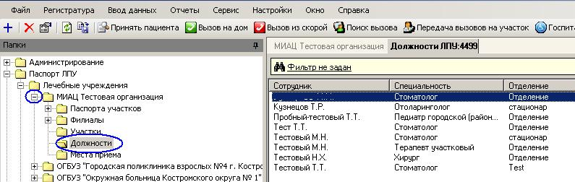

Переходим на вкладку «Услуги». Нажимаем «Добавить» и выбираем необходимые услуги из справочника. !Услуги добавляем из папки «Услуги». Коды услуг указаны в тарифном соглашении, либо можно воспользоваться сохраненным фильтром - Услуги 1 этапа ДВН и ПОВ, Услуги 2 этапа ДВН.

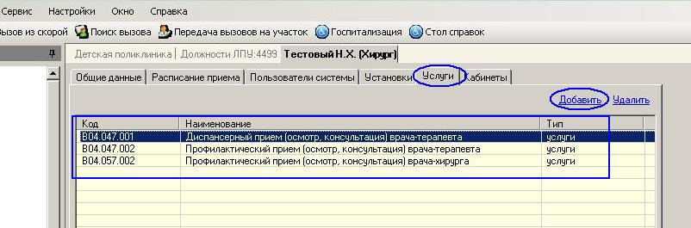

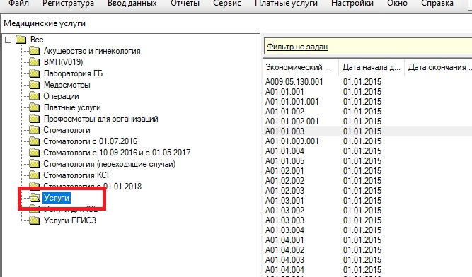

Сохраняем изменения и закрываем окна.

Ввод случая профилактического мероприятия с рабочего места врача
Нажимаем на панели «Принять пациента», ищем карту пациента и открываем медицинский осмотр через F6.
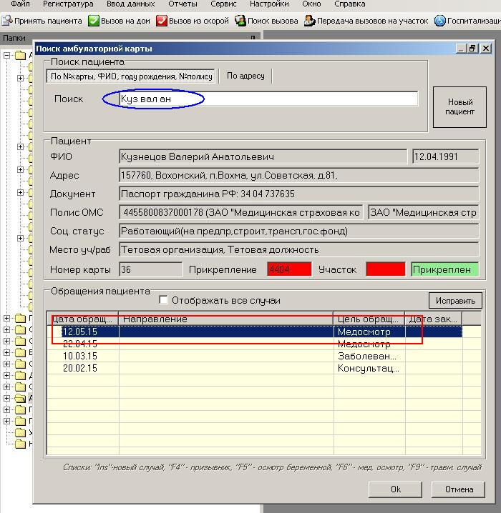
Далее нажимаем Обращение
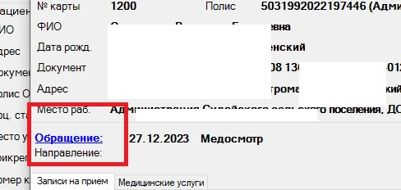
Прошу обращать внимание на Дату Обращения –она должна соответствовать ТЕКУЩЕМУ отчетному году. Годом прохождения профилактического мероприятия считается календарный год, в котором гражданин достигает соответствующего возраста, поэтому дата начала и дата окончания профилактического мероприятия должны соответствовать одному календарному году и не может переходить на следующий календарный год.
На форме указываете Вид медицинского осмотра. Все медицинские услуги подбираются согласно возрасту пациента.
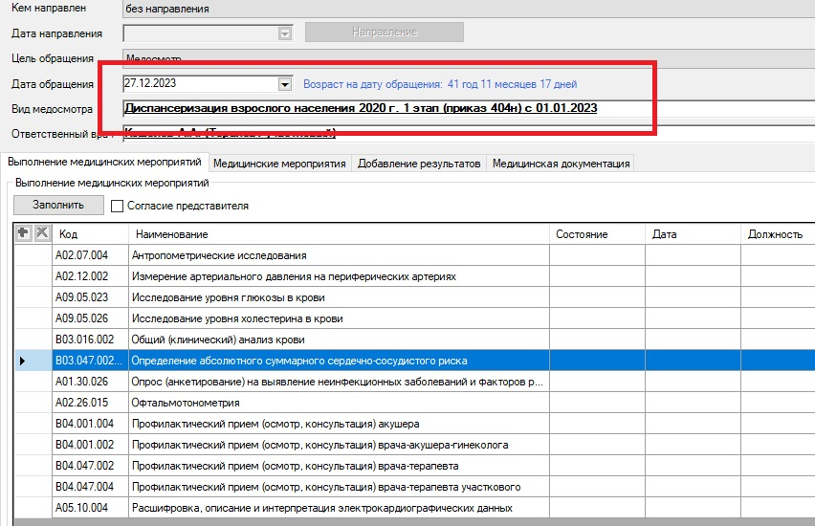

Если какие либо услуги не требуются, то выделяете строку и Delete. Данная услуга будет удалена.
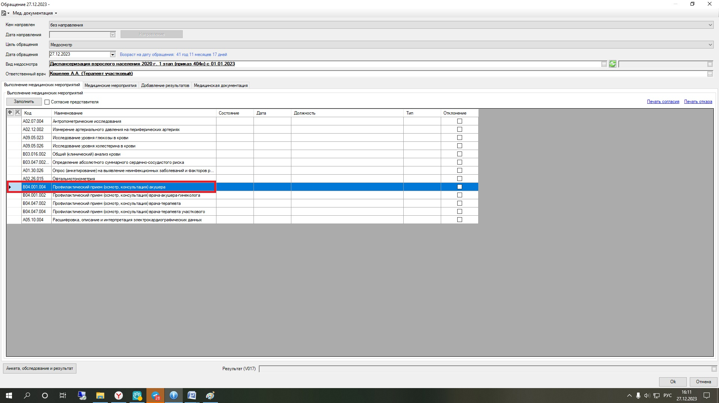

Если пациенту положены еще услуги, то надо перейти на вкладку Медицинские мероприятия – Добавить
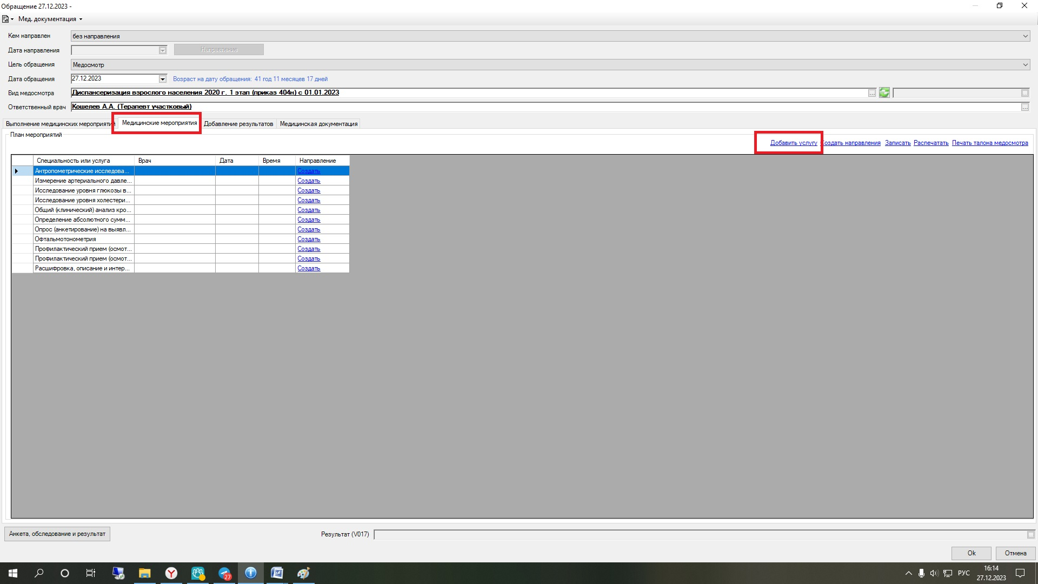
Откроется перечень услуг, которые могут быть проведены в соответствии с возрастом. Выделяете услугу – ОК.
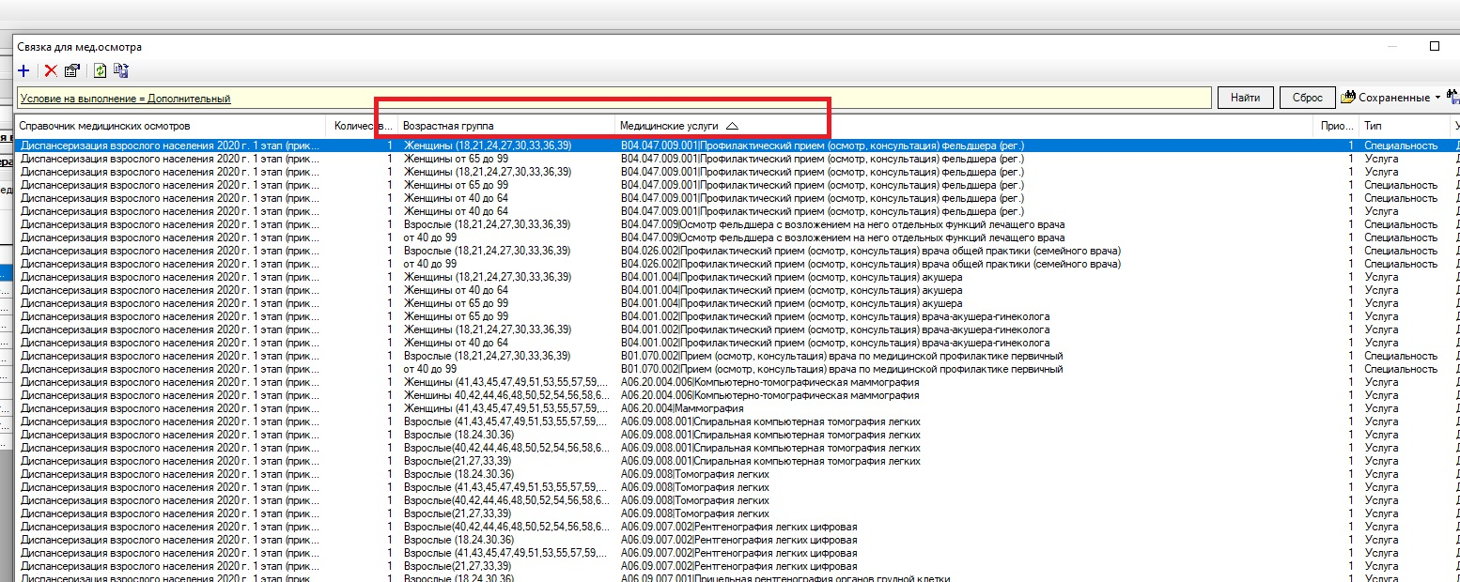

На вкладке Медицинские мероприятия – Записать имеется возможность записи на все услуги. На сером фоне представлены услуги для которых не открыта запись, на желтом фоне доступно для записи, при выборе врача автоматически встает первый свободный талон, если это время не устраивает то нажимаем на поле и выбираем время. При успешной записи строка подсветится зеленым – далее ОК.
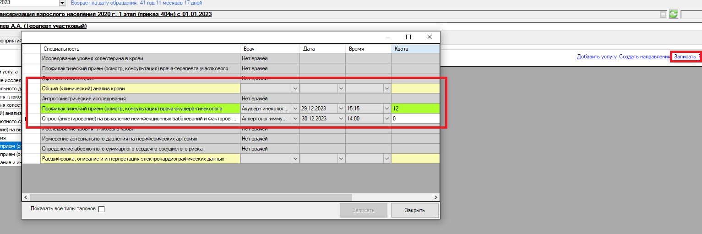

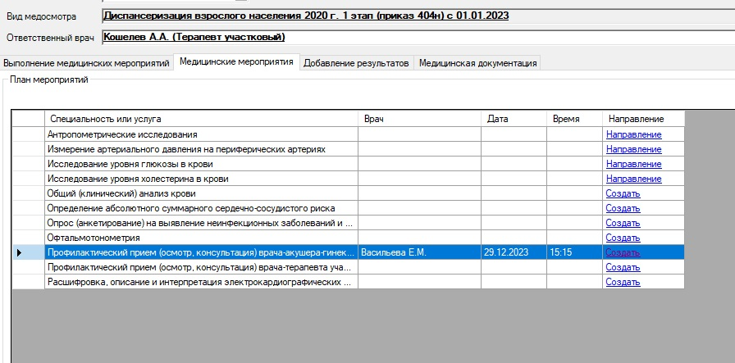

На форме отобразится все виды записей что были сделаны.
Так же на вкладке «Медицинские мероприятия» имеется возможность создать Направления. (В настоящее время нет возможности с АРМ врача изменить код услуг для исследований ОАК и ОАМ на LAB1 и LAB2 и создать направление на консультацию – данная ошибка находится у разработчиков на исправлении. При ее устранении информация будет доведена дополнительно). Согласно приказам ДЗ КО от 01.12.2023 № 1385 и от 01.12.2023 №1386 оформляем направления:
- Исследование кала на скрытую кровь иммунохимическим качественным или количественным методом. Для направления в ЦЛИС ОГБУЗ «Городская больница г. Костромы» через осмотр врача, действие на приеме – направить на исследования. Исследование LAB3 Исследования общеклинические.
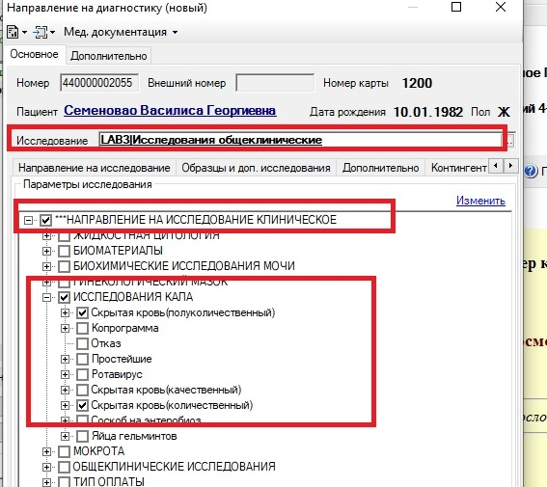

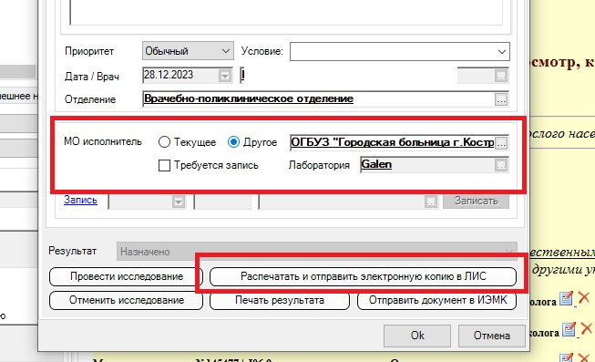

- Цитологическое исследование мазка с шейки матки. Для направления в ЦЛИС ОГБУЗ «Городская больница г. Костромы» через осмотр врача, действие на приеме – направить на исследования. Исследование LAB3 Исследования общеклинические
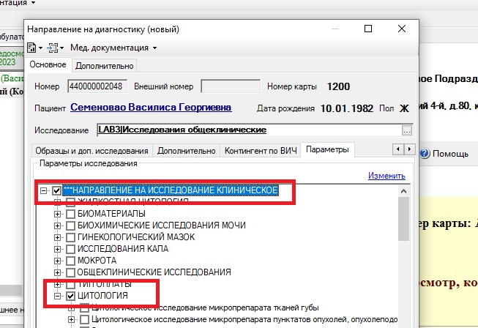

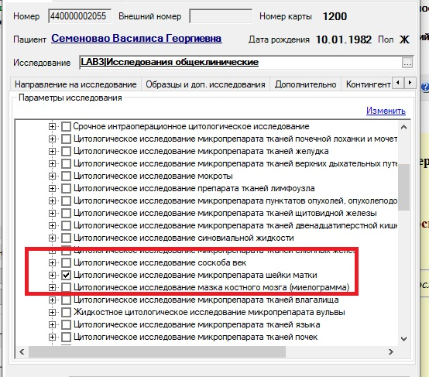

- Цитологическое исследование мазка с шейки матки. Для направления в ЦЛИС ОГБУЗ «Костромской клинический онкологический диспансер» через осмотр врача, действие на приеме – направить на исследования. Исследование LAB3 Исследования общеклинические
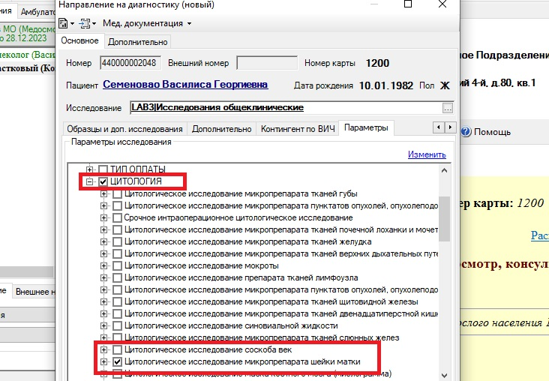

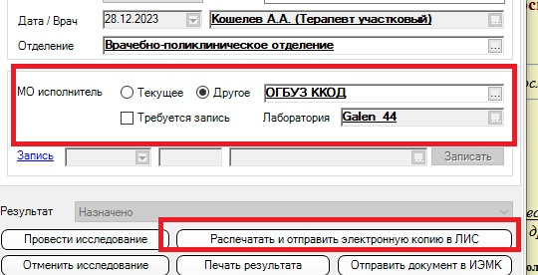
Далее производится заполнения формы.
Можно вводить через форму Обращения – выбирая каждую услугу, либо вводить как консультацию врача либо исследования и затем на вкладке Обращения нажать Заполнить и в строке осмотра отобразится запись.
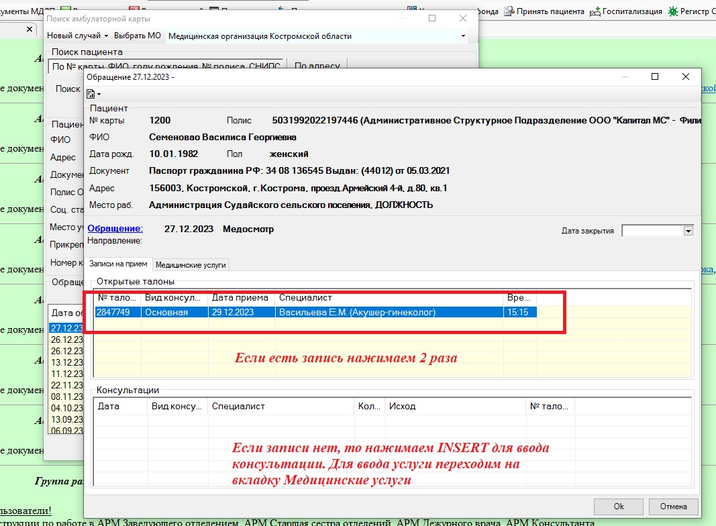

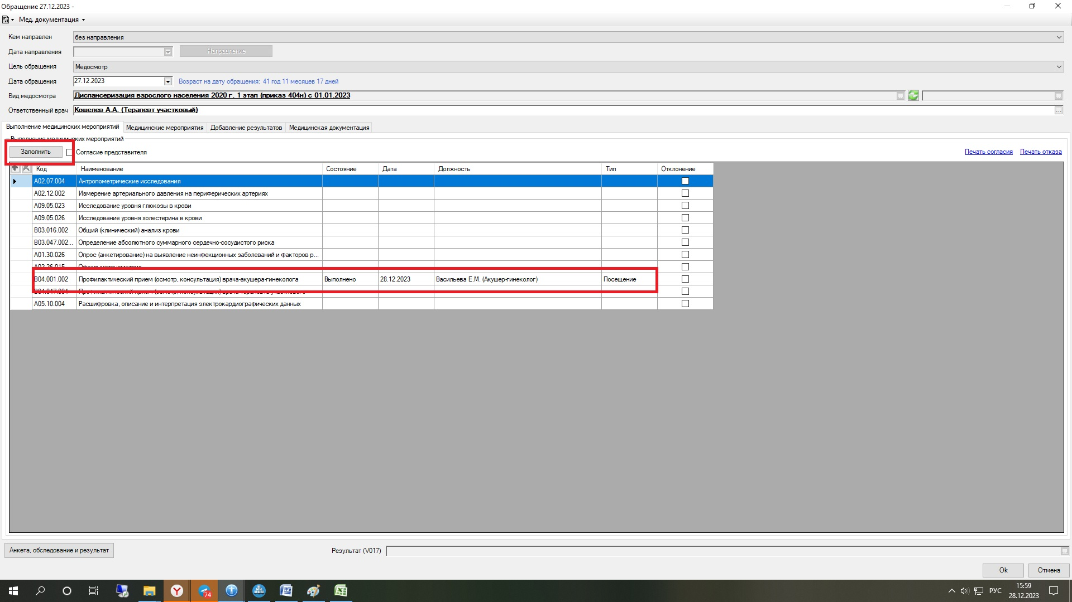

Если запись на встала значит на должности врача Не указана данная услуга.
Для отображения в 131 форме сведений о «Впервые выявленных заболеваний или патологических состояний» напротив на против услуги ставится галочка «Отклонение».
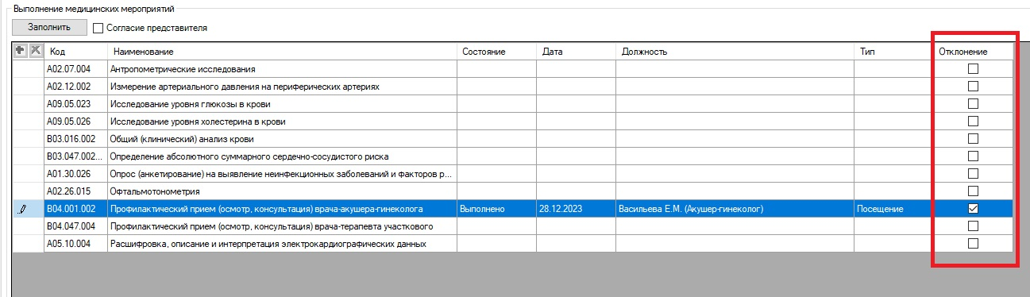

Так же для корректного формирования 131 формы требуется проверять «Состояние» (может быть только 3 - Выполнено, Отказ, Выполнено ранее), при этом для некоторых услуг - статус может быть только Выполнен (см. форму 131 табл. 2000 и 3000) и Дату выполнения.
В осмотре врача, проводившего профилактический прием (врач терапевт-участковый, врач терапевт, ВОП или фельдшер), необходимо подробно заполнить все сведения.
На вкладке Осмотр заполняем жалобы, анамнез, объективный статус, состояние, основной диагноз и если есть осложнение и сопутствующие диагнозы, состояние на Д наблюдении и др. –ОК.
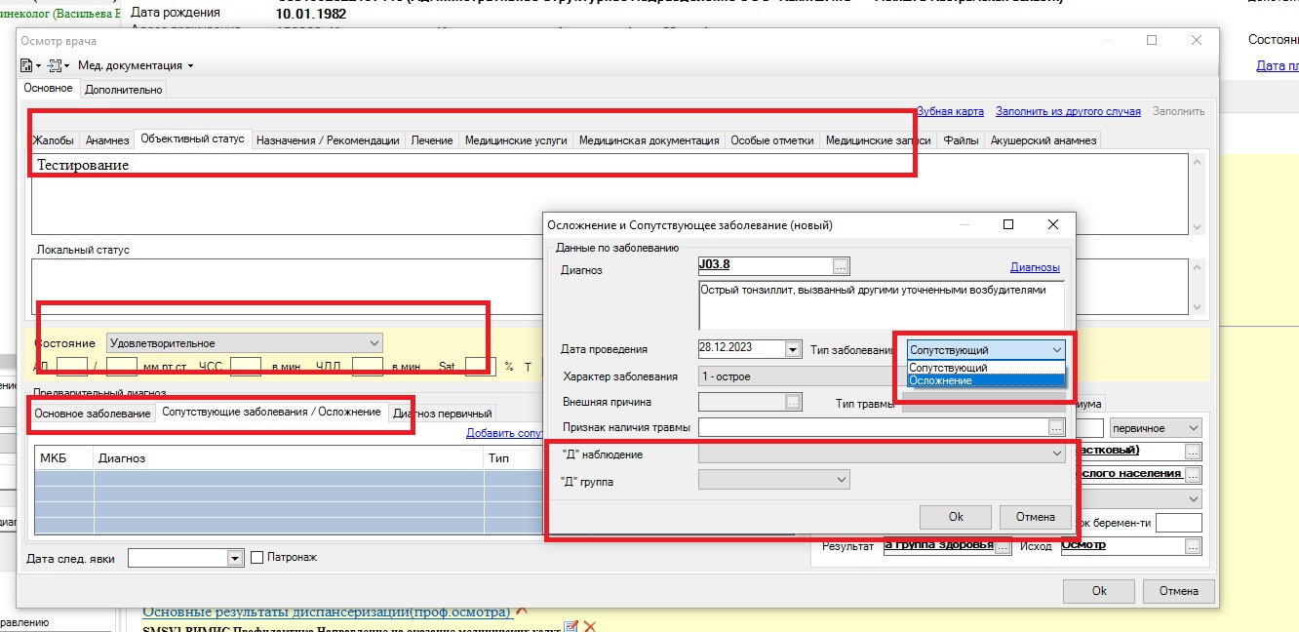
Далее переходим в Закрыть случай.
Все диагнозы подтянулись из осмотра, при необходимости выставляем характер заболевания. Если пациент состоит на Д наблюдении то в поле «Статус ДН по 030/у» подтянутся сведения о карте ДН, при нажатии на запись ВЗЯТ можно ее открыть, проставить актуальную дату явки. Так же при необходимости можно добавить осложнения заболевания и сопутствующие заболевания. Так же внутри указав признак ДН.
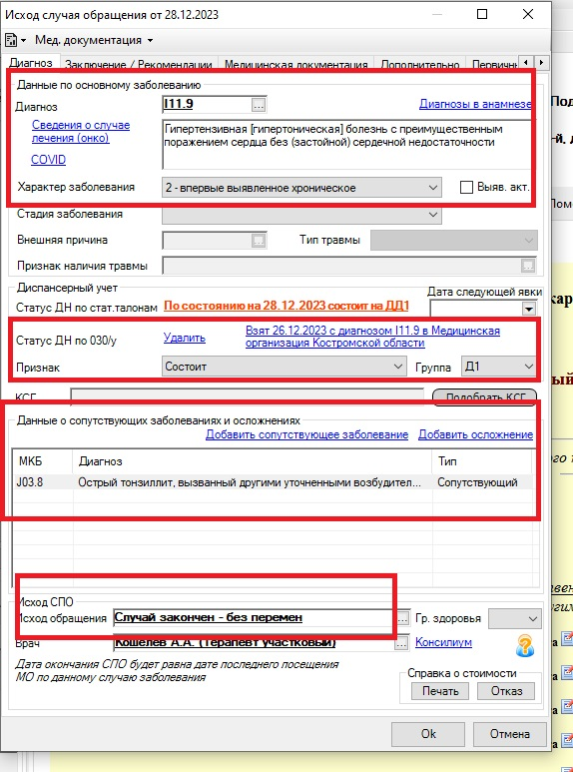
При впервые выявленном хроническом диагнозе в поле «Статус ДН по 030/у» в поле нажимаем «Создать» и переходим в карту ДН и заполняем сведения о постановке на Д учет. Если у вас пациент состоит с данным диагнозом на Д учете, но меняется подрубрика, то необходимо в старой карте снять его с учета с причиной смены диагноза и снова создать карту ДН.
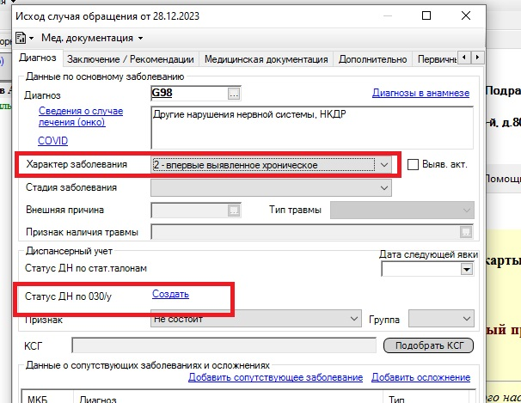

Если по результатам профилактического мероприятия пациента необходимо направить на дообследование, то переходим на вкладку Заключение/Рекомендации – Направление - Insert. Если врач заподозрил ЗНО, то ставится маркер «Признак подозрения на ЗНО» и заполняются поля – ОК.
Назначений может быть несколько. Каждое назначение вносится через Insert
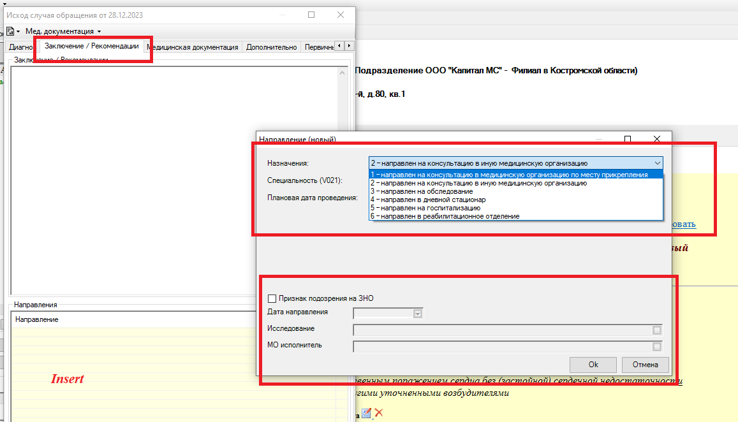
Переходим в раздел Анкета, обследование и результат.
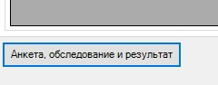

Если гражданин проходил ранее медицинский осмотр, и анкета заполнялось, то можно нажать на кнопку Заполнить из другой анкеты и выбрать последнюю, если нет, то нажимаем Создать. Так же можно получить анкету с портала «Регистратура44.РФ» если гражданин там ее заполнял.
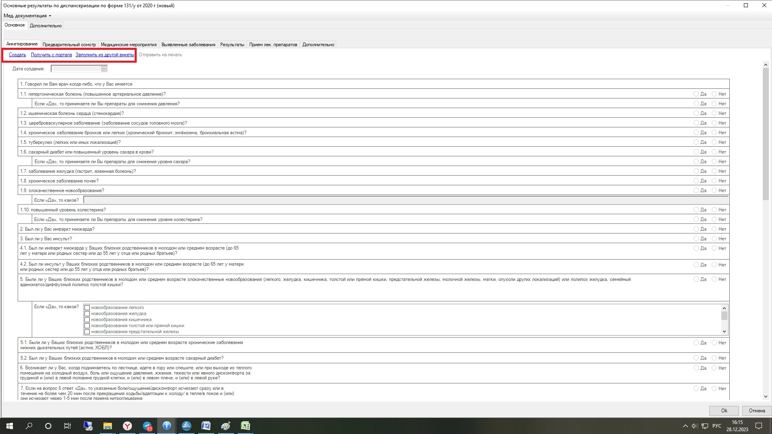
Далее заполняем сведения по всем вкладкам.
На вкладке заболевания имеется возможность подтянуть диагнозы с которыми пациент состоит на диспансерном наблюдении нажав кнопку Заполнить из дисп. наблюдений. Вновь выявленные диагнозы добавляются по кнопке INSERT.
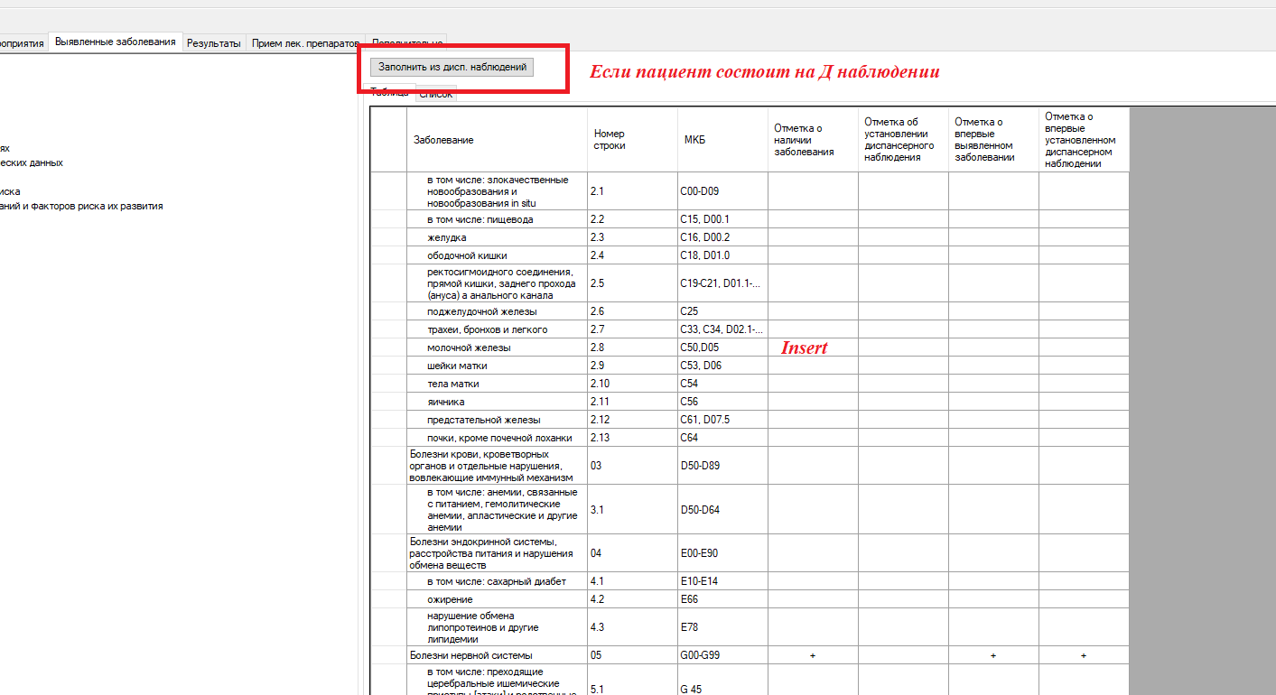
На вкладке Результаты через кнопку «Заполнить» подтянутся факторы риска на основании анкетирования, так же факторы риска можно дополнить путем добавления через Insert. Не забываем ставить маркеры при необходимости.
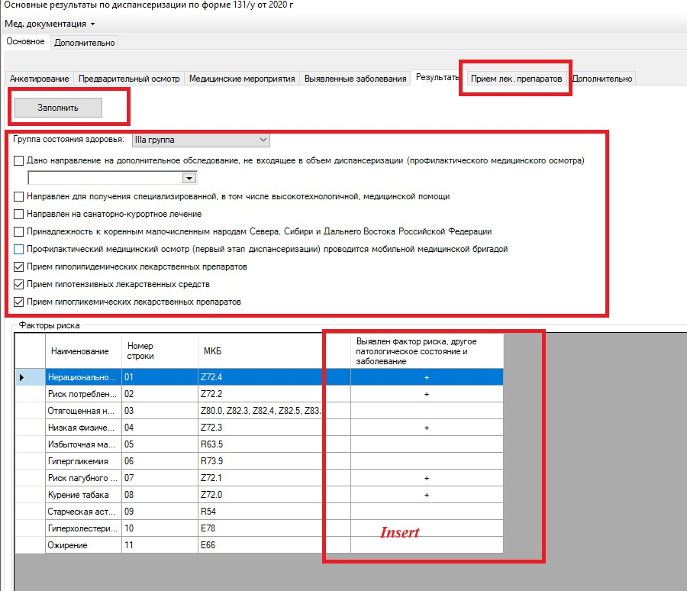

Далее заполняем по результату медосмотра - группу здоровья.
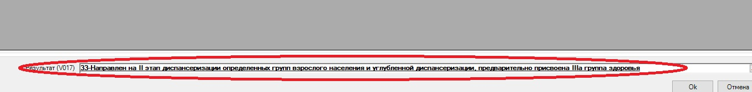

Ввод данных о проведении профилактического мероприятия с рабочего места оператора
Для ввода данных о проведении диспансеризации нажимаем «Ввод данных» -> «Ввод талонов по случаю обращения»
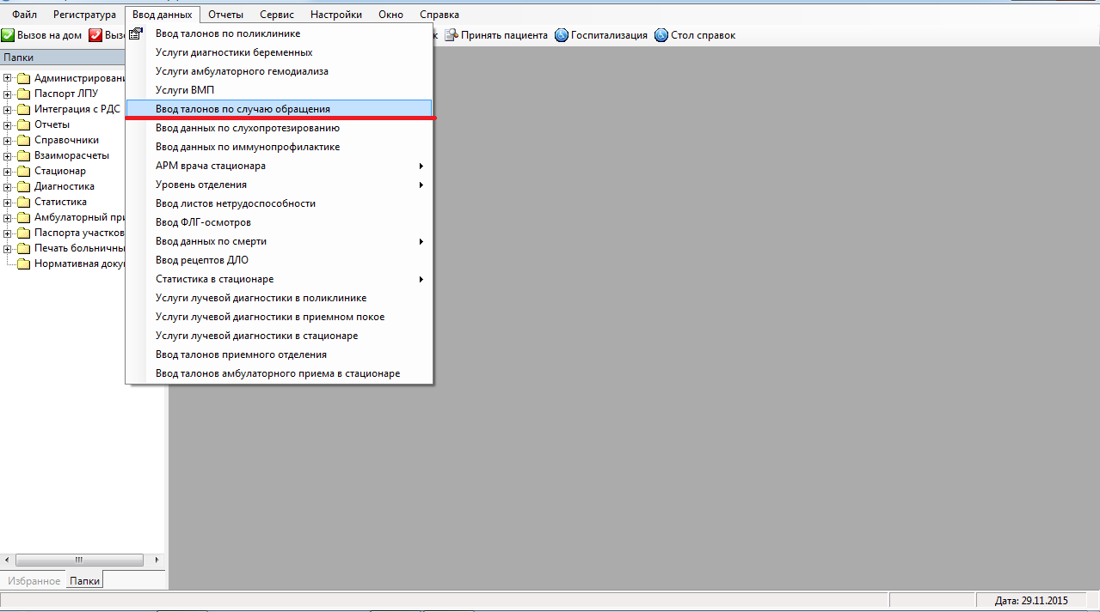
Находим пациента в базе данных через ввод данных в строке поиска. Если пациент не найден в базе вводим данные нового пациента
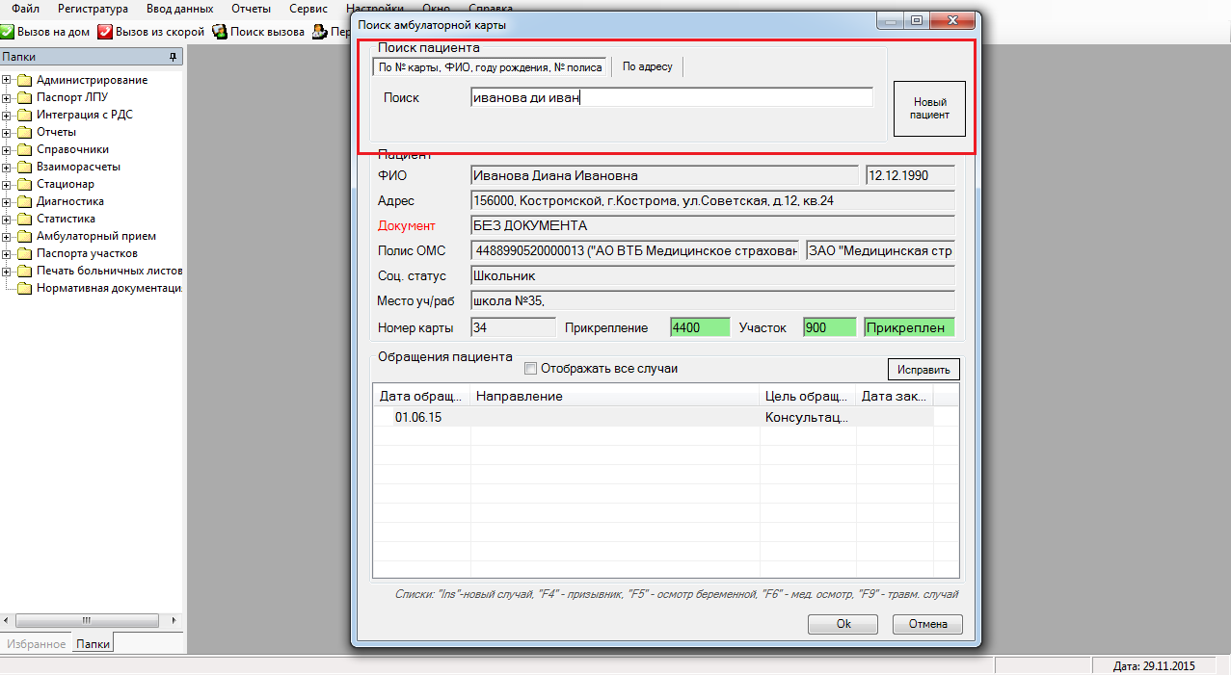
В таблице «Обращения пациента» создаем новый медосмотр нажатием кнопки «F6».
В АРМ Оператора заполняется сразу дата закрытия, если вы будете делать с этой формы назначения требуется предварительно удалить дату закрытия.
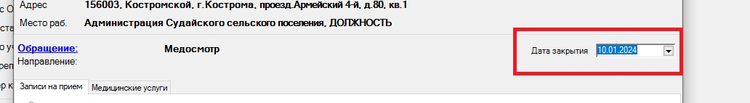
Далее нажимаем Обращение
Прошу обращать внимание на Дату Обращения –она должна соответствовать ТЕКУЩЕМУ отчетному году. Годом прохождения профилактического мероприятия считается календарный год, в котором гражданин достигает соответствующего возраста, поэтому дата начала и дата окончания профилактического мероприятия должны соответствовать одному календарному году и не может переходить на следующий календарный год.
На форме указываете Вид медицинского осмотра. Все медицинские услуги подбираются согласно возрасту пациента.

Если какие либо услуги не требуются, то выделяете строку и Delete. Данная услуга будет удалена.

Если пациенту положены еще услуги, то надо перейти на вкладку Медицинские мероприятия – Добавить
Откроется перечень услуг, которые могут быть проведены в соответствии с возрастом. Выделяете услугу – ОК.

На вкладке Медицинские мероприятия – Записать имеется возможность записи на все услуги. На сером фоне представлены услуги для которых не открыта запись, на желтом фоне доступно для записи, при выборе врача автоматически встает первый свободный талон, если это время не устраивает то нажимаем на поле и выбираем время. При успешной записи строка подсветится зеленым – далее ОК.

На форме отобразится все виды записей что были сделаны.
Так же на вкладке «Медицинские мероприятия» имеется возможность создать Направления. Путем нажатия на кнопку Создать- Направление.

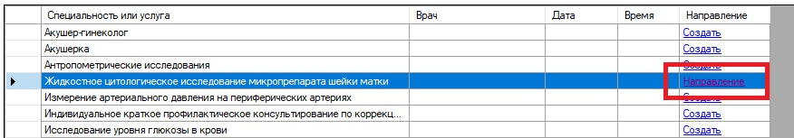
Откроется форма направления – при этом для услуг согласно приказам ДЗ КО от 01.12.2023 № 1385 и от 01.12.2023 №1386 требуется изменить поле Исследование:
- Исследование кала на скрытую кровь иммунохимическим качественным или количественным методом. Для направления в ЦЛИС ОГБУЗ «Городская больница г. Костромы». При формировании направления с данной формы поле Исследование заменяем на LAB3 Исследования общеклинические.

- Цитологическое исследование мазка с шейки матки. Для направления в ЦЛИС ОГБУЗ «Городская больница г. Костромы» При формировании направления с данной формы поле Исследование заменяем на LAB3 Исследования общеклинические

- Цитологическое исследование мазка с шейки матки. Для направления в ЦЛИС ОГБУЗ «Костромской клинический онкологический диспансер» При формировании направления с данной формы поле Исследование заменяем на LAB3 Исследования общеклинические

Далее производится заполнения формы.
Можно вводить через форму Обращения – выбирая каждую услугу, либо вводить как консультацию врача либо исследования и затем на вкладке Обращения нажать Заполнить и в строке осмотра отобразится запись.

Если запись на встала значит на должности врача Не указана данная услуга.
Для отображения в 131 форме сведений о «Впервые выявленных заболеваний или патологических состояний» напротив на против услуги ставится галочка «Отклонение».
Так же для корректного формирования 131 формы требуется проверять «Состояние» (может быть только 3 - Выполнено, Отказ, Выполнено ранее), при этом для некоторых услуг - статус может быть только Выполнен (см. форму 131 табл. 2000 и 3000) и Дату выполнения.
В осмотре врача на исходе, проводившего профилактический прием (врач терапевт-участковый, врач терапевт, ВОП или фельдшер), необходимо подробно заполнить все сведения: основной диагноз и если есть осложнение и сопутствующие диагнозы, состояние на Д наблюдении, характер заболевания. Если пациент состоит на Д наблюдении то в поле «Статус ДН по 030/у» подтянутся сведения о карте ДН, при нажатии на запись ВЗЯТ можно ее открыть, проставить актуальную дату явки. Так же при необходимости можно добавить осложнения заболевания и сопутствующие заболевания. Так же внутри указав признак ДН.
При впервые выявленном хроническом диагнозе в поле «Статус ДН по 030/у» в поле нажимаем «Создать» и переходим в карту ДН и заполняем сведения о постановке на Д учет. Если у вас пациент состоит с данным диагнозом на Д учете, но меняется подрубрика, то необходимо в старой карте снять его с учета с причиной смены диагноза и снова создать карту ДН.

Если по результатам профилактического мероприятия пациента необходимо направить на дообследование, то переходим на вкладку Заключение/Рекомендации – Направление - Insert. Если врач заподозрил ЗНО, то ставится маркер «Признак подозрения на ЗНО» и заполняются поля – ОК.
Назначений может быть несколько. Каждое назначение вносится через Insert
Переходим в раздел Анкета, обследование и результат.

Если гражданин проходил ранее медицинский осмотр, и анкета заполнялось, то можно нажать на кнопку Заполнить из другой анкеты и выбрать последнюю, если нет, то нажимаем Создать. Так же можно получить анкету с портала «Регистратура44.РФ» если гражданин там ее заполнял.
Далее заполняем сведения по всем вкладкам.
На вкладке заболевания имеется возможность подтянуть диагнозы с которыми пациент состоит на диспансерном наблюдении нажав кнопку Заполнить из дисп. наблюдений. Вновь выявленные диагнозы добавляются по кнопке INSERT.
На вкладке Результаты через кнопку «Заполнить» подтянутся факторы риска на основании анкетирования, так же факторы риска можно дополнить путем добавления через Insert. Не забываем ставить маркеры при необходимости.

Далее заполняем по результату медосмотра - группу здоровья.

Формирование СЭМД «122 - Сведения о результатах диспансеризации или профилактического медицинского осмотра (CDA) Редакция 2»
В РМИС включено автоматическое формирование СЭМД документа. По результату ввода информации документ сформируется автоматически и будет находиться в папке Документооборот для подписания персональной подписью врача.
Предварительно требуется настроить роли на должности для подписания данного документа.
Для этого, в дереве папок слева, через «Паспорт МО» - «Лечебные учреждения» - «МО пользователя» - открыть папку «Должности».
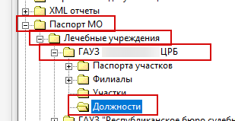
Найти нужного врача, открыть его должность, на вкладке «Общие данные» заполнить связь со справочниками.
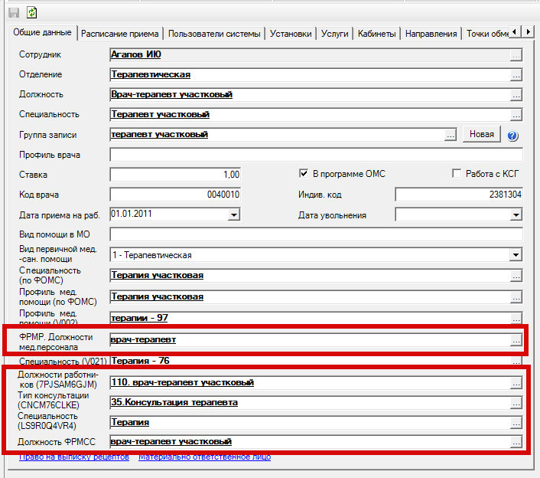
ВАЖНО! Значения, выбранные из федеральных справочников в РМИС должны совпадать с указанными значениями в ФРМР.
На вкладке «Роли сотрудника» по кнопке «Добавить» открыть справочник ролей, которые указаны в созданных типах документов, и выбрать необходимую (-ые) роль(-и) для данного врача.

